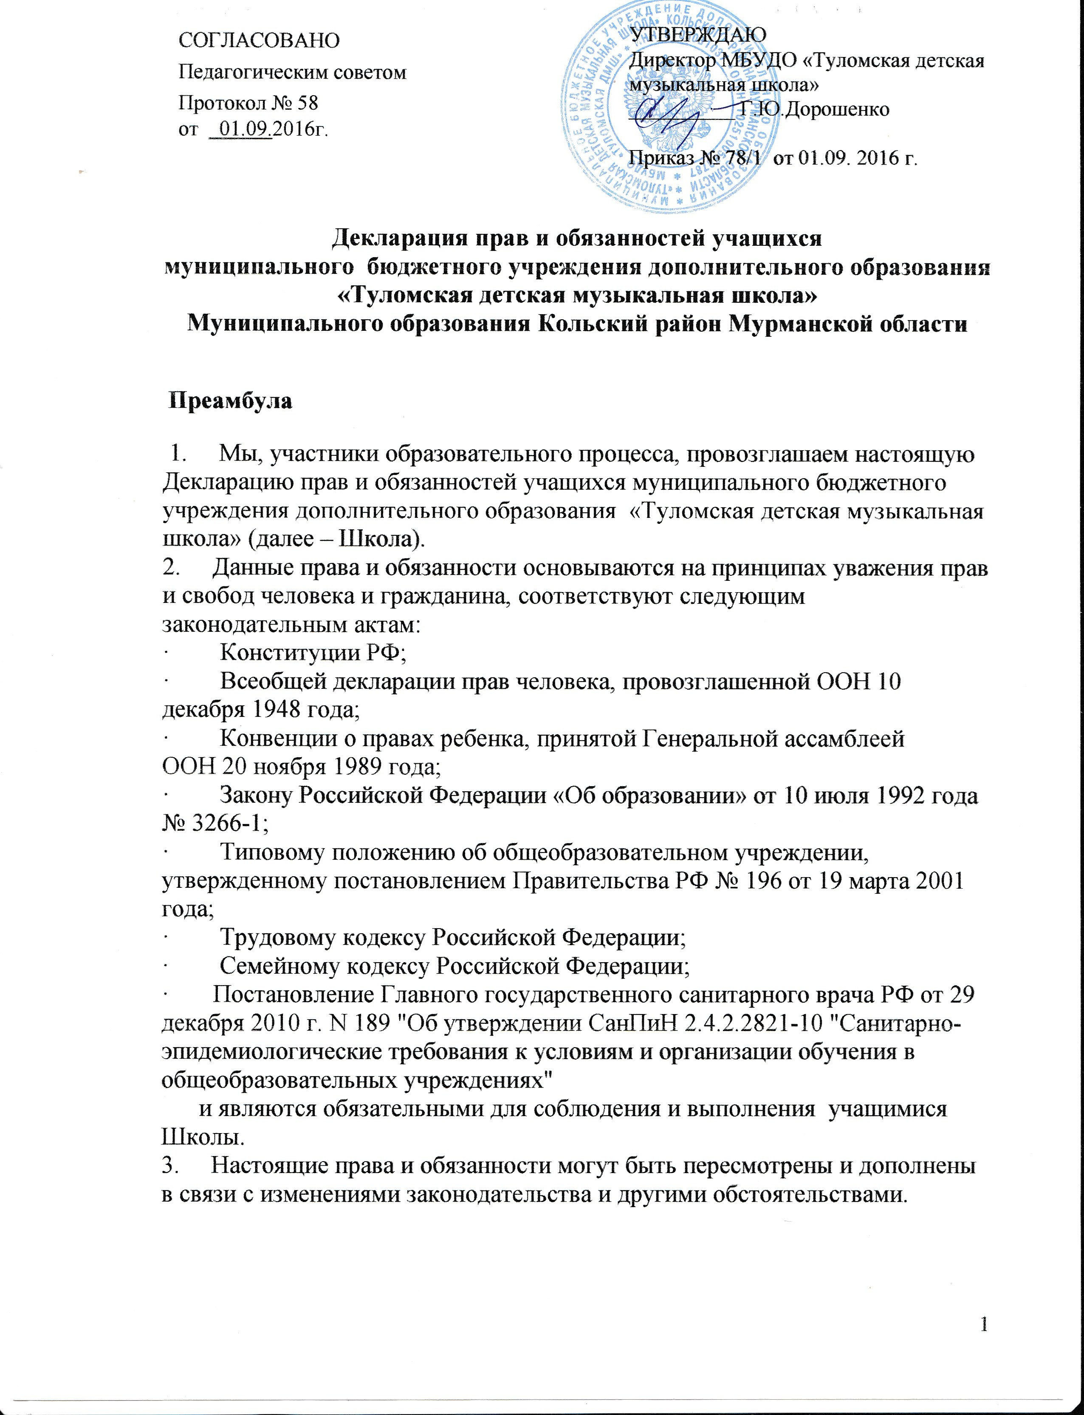

Раздел 1. Учащиеся имеют право на:
- Получение образования в соответствии с Федеральным государственным стандартом.
- Проявление собственной активности в приобретении знаний и умений с использованием всех возможностей Школы.
- Выбор профилей, форм, индивидуальных программ обучения.
- Условия учёбы, труда и отдыха, гарантирующие охрану и укрепление их здоровья, на соответствующее медицинское обслуживание.
- Изложение классному руководителю, директору, другим учителям своих проблем и получение от них помощи, объяснений, ответов.
- Участие в выборах органов школьного самоуправления.
- Уважение его человеческого достоинства, свободу слова, свободу информации, на собственные убеждения и способы их выражения, если они не противоречат требованиям школы к учащимся;
- Открытое выражение своего мнения, касающегося жизни школы, однако, это не должно унижать чьего-либо достоинства.
- Открытую и немедленную оценку знаний и умений, получение оценки по каждому предмету в соответствии со знаниями и умениями.
- Заблаговременное уведомление о сроках и объеме контрольных работ.
- Представление Школы в смотрах, конкурсах; соревнованиях и иных мероприятиях в соответствии со своими возможностями и умениями.
- Участие в культурной жизни школы, организуемых в ней развлекательных мероприятиях, соответствующих возрасту учащегося;
- Отдых в перерывах между уроками и каникулы, на время которых домашние задания не задаются
- Участие в управлении образовательным учреждением в порядке, определяемом нормативными документами Школы;
- Льготы и материальную помощь в соответствии с действующими нормами
- Перевод в другое образовательное учреждение, реализующее образовательную программу, соответствующего уровня;
- Апелляцию по поводу объективности выставления оценки за письменную контрольную работу, если он не согласен с ней: апелляция подается директору в течение двух дней после объявления оценки.
- Обращение в конфликтную комиссию школы в случае создания конфликтной ситуации.

Раздел 2. Учащиеся обязаны:
- Выполнять требования Устава Школы.
- Вести себя достойно в любой ситуации, уважая честь и достоинство каждого.
- Полностью использовать время, предназначенное для обучения, прилежно работать над расширением своих знаний, систематически выполнять домашние задания.
- Действовать всегда на благо школьного коллектива, заботиться о чести и поддержании традиций Школы, её авторитета.
- Проявлять уважение к учителям и другим работникам Школы.
- Беспрекословно выполнять решения педагогического совета.
- Достойно, культурно вести себя в Школе и за её пределами, заботиться о красоте родной речи - не использовать недопустимые обороты в русском языке, активно бороться с проявлениями грубости и вульгарности.
- Заботиться о здоровье и безопасности собственной жизни и жизни своих товарищей: учащийся не курит, не употребляет спиртных напитков, наркотиков, он всегда аккуратен и опрятен.
- Беречь имущество Школы, соблюдать чистоту и порядок на ее территории.
- Принимать участие в мероприятиях по благоустройству территории Школы, уборке классов и в дежурствах.
- Активно участвовать в производительном и общественно-полезном труде.
- Являться в школу на любые занятия опрятно (чисто, аккуратно, не вызывающе) одетым, в торжественных случаях одежда должна соответствовать моменту. Не допускается пребывание на уроках учащихся в спортивной одежде. Не разрешается находиться в школе и на уроках в верхней одежде, без особых на то причин. Не рекомендуется ношение вызывающей одежды очень ярких цветов, излишне открытой, подчеркивающей принадлежность к какому-либо молодежному или общественному движению.
- При входе в школу здороваться с учителями, товарищами.
- Быть в учебных помещениях не позднее, чем за 5 минут до начала занятий.
- Соблюдать Положение о ведении дневника учащегося, ежедневно вести запись домашних заданий в дневнике, подавать дневник по первому требованию учителя.
Дневник учащегося является основным документом, в котором фиксируются все связанные с процессом обучения факты.
- В случае пропуска занятий представить справку из медицинского учреждения, в случае пропуска одного дня занятий представить записку от родителей.
Раздел 3. Учащимся запрещается:
- Приносить в Школу оружие (том числе ножи); взрывчатые, огнеопасные вещества; спиртные напитки, сигареты, наркотики и другие одурманивающие средства.
- Курить на территории Школы.
- Опаздывать на занятия.
- Пользоваться во время занятий средствами мобильной связи, планшетами и пр.
- Употреблять во время занятий жевательную резинку.
- Использовать непристойные выражения и жесты.
- Запугивать, унижать личность, дискриминировать по национальному или расовому признаку любого участника образовательного процесса.

